Relatório de Dados para Contato de Candidatos Convocados
Sistema | SIGAA
Módulo | Graduação
Usuários | Perfil específico DRCA e/ou PREG
Perfil | Administrador DRCA e/ou PREG
Última Atualização | 21/02/2020
Esta operação permite que o usuário gere uma lista com os dados para contato dos candidatos convocados em algum processo seletivo realizado pela Instituição.
Para realizar a operação, acesse o SIGAA -> Módulos -> Graduação -> Relatórios DRCA -> Alunos -> Listagem -> Lista de Alunos -> Dados para Contato de Candidatos Convocados.
A seguinte tela será gerada:
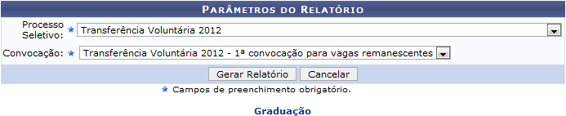Figura 1: Parâmetros do Relatório
Caso desista da operação, clique em Cancelar e confirme na janela que será apresentada pelo sistema.
Para voltar para página inicial do módulo, clique no link .
Para dar continuidade a operação, preencha o campo Processo Seletivo, selecionando qual o processo seletivo será buscado e no campo Convocação selecione qual chamada gostaria de pesquisar.
Exemplificamos o campo Processo Seletivo com Transferência Voluntária 2012 e o campo Convocação Transferência Voluntária 2012 - 1ª Convocação para vagas remanescentes. Logo após, clique em Gerar Relatório. A seguinte tela será apresentada:
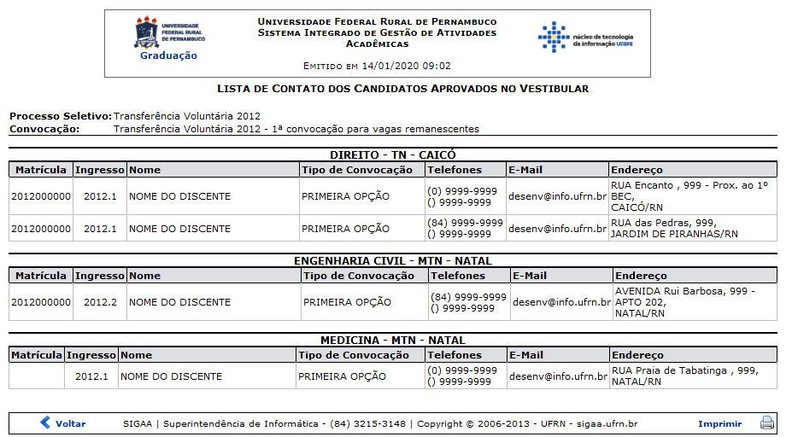Figura 2: Lista de Contato dos Candidatos Aprovados no Vestibular
Caso queira retornar para a página anterior clique em Voltar.
Clique em para voltar para a página inicial do módulo.
Para imprimir o arquivo gerado, clique em .
Bom Trabalho!

Manuais Relacionados
- Relatório de Alunos Ativos por Curso
- Relatório de Alunos Ativos e Não Matriculados por Curso
- Relatório de Alunos Ativos por Prazo de Conclusão
<< Voltar - Manuais do SIGAA

